**seminární práce**

**ZAJÍMAVÁ POMŮCKA (pampeliška)**

**do předmětu MSBP/BK_PPS Praktikum k poznávání přírody a společnosti**

UČO: 418782 jméno: Jana Procházková akademický rok 2013/2014

-----------------------------------------------------------------------------------------------------------

1. Název a fotografie pomůcky: Pampeliška (smetanka lékařská) 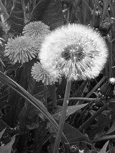
2. Definice pojmu označujícího pomůcku: Pampeliška je [vytrvalá](http://cs.wikipedia.org/wiki/Trvalka) [plevelná](http://cs.wikipedia.org/wiki/Plevel) bylina vysoká 5–40 cm, s houževnatým zásobním [kořenem](http://cs.wikipedia.org/wiki/Ko%C5%99en). Listy tvoří [přízemní růžici](http://cs.wikipedia.org/w/index.php?title=P%C5%99%C3%ADzemn%C3%AD_listov%C3%A1_r%C5%AF%C5%BEice&action=edit&redlink=1). [Květenství](http://cs.wikipedia.org/wiki/Kv%C4%9Btenstv%C3%AD) vyrůstají z listové růžice na dutých [stvolech](http://cs.wikipedia.org/wiki/Stvol) a tvoří je zářivě žluté [květní úbory](http://cs.wikipedia.org/w/index.php?title=Kv%C4%9Btn%C3%AD_%C3%BAbor&action=edit&redlink=1). Květní úbory jsou tvořeny až z 200 jednotlivých jazykových [květů](http://cs.wikipedia.org/wiki/Kv%C4%9Bt). Celá rostlina je prostoupená [mléčnicemi](http://cs.wikipedia.org/wiki/Ml%C3%A9%C4%8Dnice_(botanika)), které při utržení roní bílou hořkou šťávu – [latex](http://cs.wikipedia.org/wiki/Latex), zanechávající po zaschnutí na kůži tmavé skvrny. Pampeliška je dosti často uváděná pod názvem smetánka lékařská, je běžná rostlina z čeledi [hvězdnicovitých](http://cs.wikipedia.org/wiki/Hv%C4%9Bzdnicovit%C3%A9). Má nápadné žluté [květenství](http://cs.wikipedia.org/wiki/Kv%C4%9Btenstv%C3%AD), tzv. [úbor](http://cs.wikipedia.org/wiki/%C3%9Abor), který se posléze mění v plodenství ochmýřených [nažek](http://cs.wikipedia.org/wiki/Na%C5%BEka). Pampeliška roste obecně na loukách, u cest a na trávnících, kvete zpravidla od dubna do června a někdy znovu na podzim.
3. Definice pojmu vhodná pro děti: Pampeliška je rostlinka, která roste v našem okolí na jaře. Je jednou z prvních jarních kytiček. Můžeme jí říkat také Smetanka lékařská, její listy mají spoustu vitamínů. Z pampelišek si můžeme vyrobit med nebo například i sirup, uvařit čaj. Je velkým pomocníkem, když jsme nemocní.
4. Zdůvodnění výběru pomůcky: Pampelišku jsem si vybrala proto, že je to pro děti velice známá a oblíbená rostlina. Lze ji dobře využívat při výtvarných i pracovních činnostech. Při vycházkách nebo návštěvách parku je to první věc, které si děti všímají, proto jsem ji pro svoji práci využila a dětem ji činnostmi více přiblížila (pampelišku znají pouze jako rostlinu, ze které uvíjíme věneček, ale nevědí, že je bylinou léčivou a pomáhá člověku při chřipce a nachlazení).
5. Popis jednotlivých činností využívajících nebo motivovaných pomůckou:

* Při jarních vycházkách si všímáme s dětmi kvetoucích pampelišek
* Pořizování fotografií – sledujeme změnu během růstu pampelišky, měnící se její vzhled
* Pozorování fotografií – děti samostatně seřazují posloupnost vývoje

Otázky pro děti:

Je pampeliška bylina nebo dřevina?

Roste pampeliška volně v přírodě, nebo si ji musíme sami zasadit?

Je pampeliška zdravá?

Může se pampeliška jíst?

Jakou barvu má pampeliška?

Změní se během růstu nějak pampeliška?

* Sběr a sušení listů, sběr květů – výroba čaje a medu.

Otázky pro děti:

Proč sbíráme a sušíme listy?

Proč vyrábíme z listů čaj a z květu med?

Kdy je dobré pít pampeliškový čaj?

**Motivační četba pohádky O princezně Pampelišce**

Jako motivaci volím pohádku o princezně Pampelišce, kterou si s dětmi nejdříve společně přečteme.

Dramatizace pohádky – děti si samostatně volí role. Jelikož má pohádka málo postav, ostatní děti, které zrovna nevystupují dělají publikum.

**Motivační hádanka**

Žloutne to, a žloutek není,

mléko má, a kráva není.

Chmejří má, a house není,

foukne vítr a má po čepení.

**Výroba čaje z listů a medu z květů**

list - čaj: 1/4 hrnku čerstvých nebo 1 vrchovatou čajovou lžičku sušených listů zalijeme horkou vodou a necháme 5 min louhovat.

květ - med/sirup: 400 plně rozkvetlých květů pampelišky bez stonků zalijeme 1,5 litrem vody, přidáme 2 citróny nakrájené na plátky a povaříme 10 minut. Necháme odstát 24 hodin, pak přecedíme přes plátno, do výluhu přidáme 1,5 kg cukru, pozvolna vaříme na mírném ohni 1-2 hodiny (pokud chceme hustší med, vaříme i déle). Ještě horké nalijeme do sklenic a obrátíme dnem vzhůru.

Děti se na výrobě mohou podílet. Především společně s dětmi listy i květy sbíráme, listy sušíme.

**Výtvarná činnost**

Návraty k přírodě – land art

V rámci výtvarné činnosti jsme se inspirovali novým uměleckým směrem – land art, který se zabývá prožíváním a změnami přírody. S dětmi jsme se chtěli vydat do míst, kde mají dostatek přírodního materiálu a dostatek prostoru pro tvoření. Bohužel nám nevyšlo počasí, proto jsem přírodní materiál (pampelišky, sedmikrásky) přinesla dětem do školky a tvořily u stolečků.

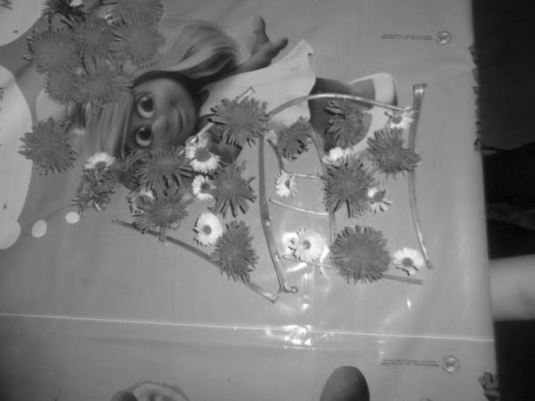 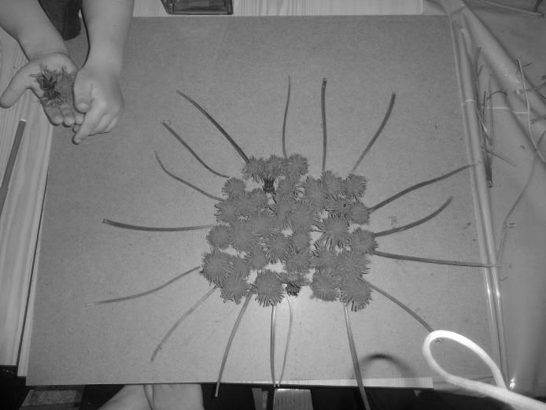

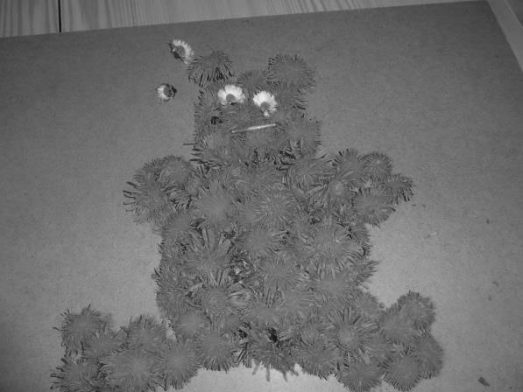 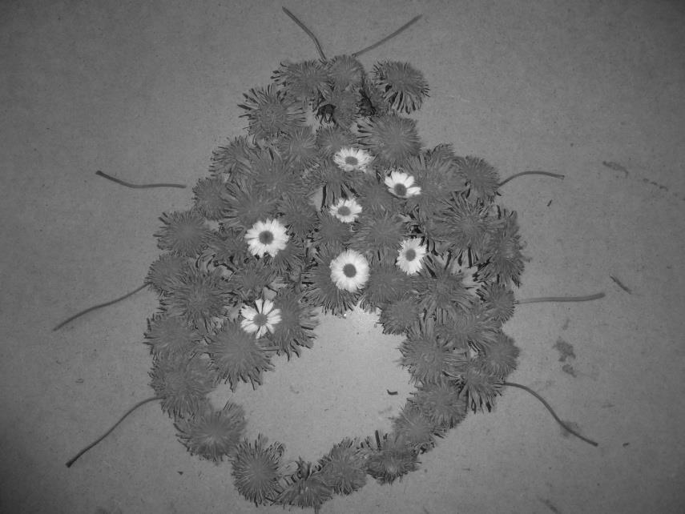

**Rytmizace básničky, hra na tělo, OI**

Na slova básničky rytmicky střídáme pravou a levou ruku. Levá ruka tleskne do levé nohy, pravá ruka tleskne do pravé nohy, poté si dvakrát obě ruce tlesknou do dlaní. Nebo lze na rytmizaci textu využít OI, které jsou u dětí oblíbené.

Ptám se, ptám se, pampeliško

Už si vrabci koupou bříško, už se káča točí,

kde jsi byla pampeliško, od čeho máš oči?

Od slunce, od zlata! Jak jsem se tam zahleděla,

hned jsem byla zlatá celá jako housata.

Pampelišky, povězte mi, podruhé se ptám:

Čím otvírá slunko zemi, kudy pouští jaro k nám?

Žežulky si povídají, že jsou vrátka v jednom háji,

ke vrátkům je zlatý klíč, petr-petr-petrklíč.

1. Použitá literatura a informační zdroje:

<http://www.predskolaci.cz/?p=19023>

<http://www.bylinky.eu/maly-zazrak-jmenem-pampeliska.html>

<http://cs.wikipedia.org/wiki/Pampeli%C5%A1ka_l%C3%A9ka%C5%99sk%C3%A1>

vlastní nápady, zásobník činností a her